Práctica de procedimientos y funciones en SQLServer

Tenemos la base de datos instituto requerida:

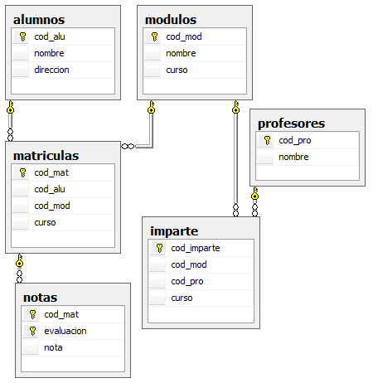

Tenemos datos de alumnos, modulos, profesores y matriculas:

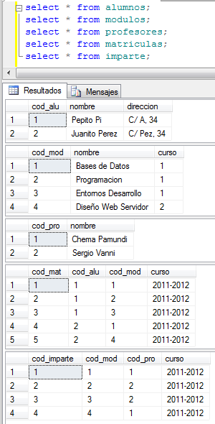

a) Realizar un procedimiento llamado Pon_Nota al que se le pase el nombre de un alumno, el nombre de un módulo, la evaluación y la nota y de de alta esa nota

Ejemplo: exec Pon_Nota 'Juanito Perez','Bases de Datos',1,8;

PONE UN 8 EN LA PRIMERA EVALUACION DE BASE DE DATOS A Juanito Perez

b) Realizar la funcion Saca_Nota a la que se le pasa el nombre de un alumno, el nombre de un módulo y una evaluación y devuelve la nota correspondiente

Ejemplo: select dbo.Saca_Nota('Juanito Perez','Bases de Datos',1);

DEVUELVE UN 8

c) Realizar un procedimiento llamado Boletín al que se le pasa el nombre de un alumno e imprime su boletín de notas
Ejemplo : exec Boletin 'Juanito Perez';

SACA SU BOLETIN DE NOTAS (Módulos y notas de las 3 evaluaciones

